**UAS MATEMATIKA DISKRIT**



**Oleh :**

**Nama : Rosi Arif Mulyadi**

**NRP : 3121522021**

**Prodi : D3 Teknik Informatika PENS PSDKU Sumenep**

**Kelas : 1 ITA D3 Sumenep**

**Dosen :**

**Irma Wulandari S.Si.,M.Sc.**

**POLITEKNIK ELEKTRONIKA NEGERI SURABAYA**

1. Buktikan melalui induksi matematik bahwa 1 2 + 3 2 + 5 2 + ⋯ + (2𝑛 − 1) 2 = (2𝑛−1)(2𝑛+1) 3 untuk semua 𝑛 ≥ 1!

Jawab :

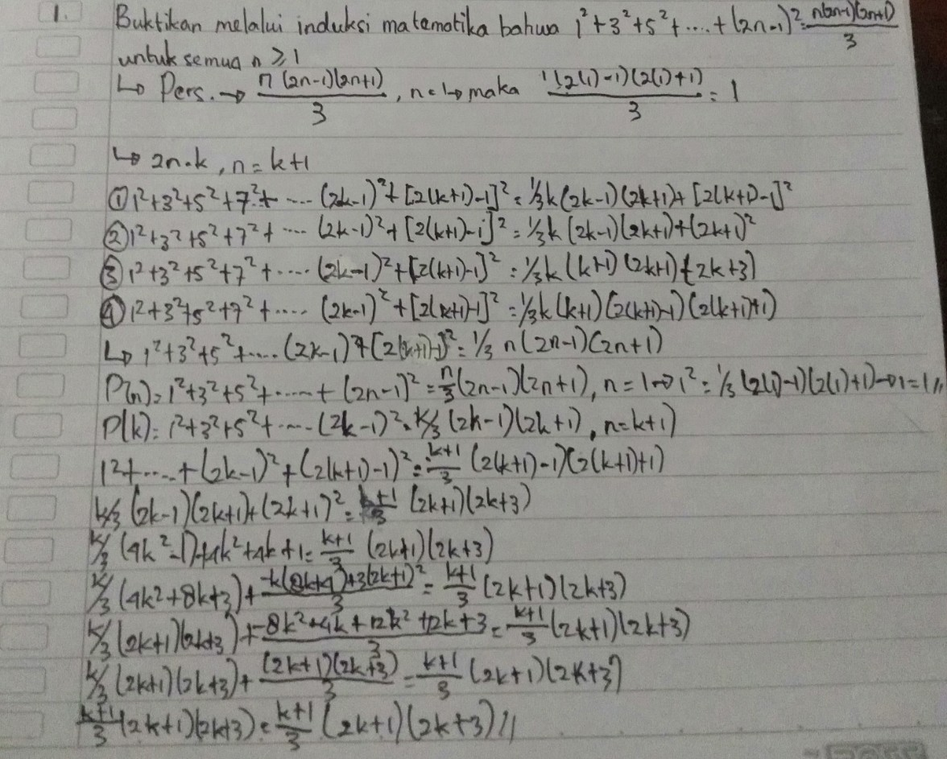

2. Di antara bilangan 1 sampai 300 (termasuk 1 dan 300 sendiri), berapa banyak yang tidak habis dibagi 3 atau 5?

Jawab :

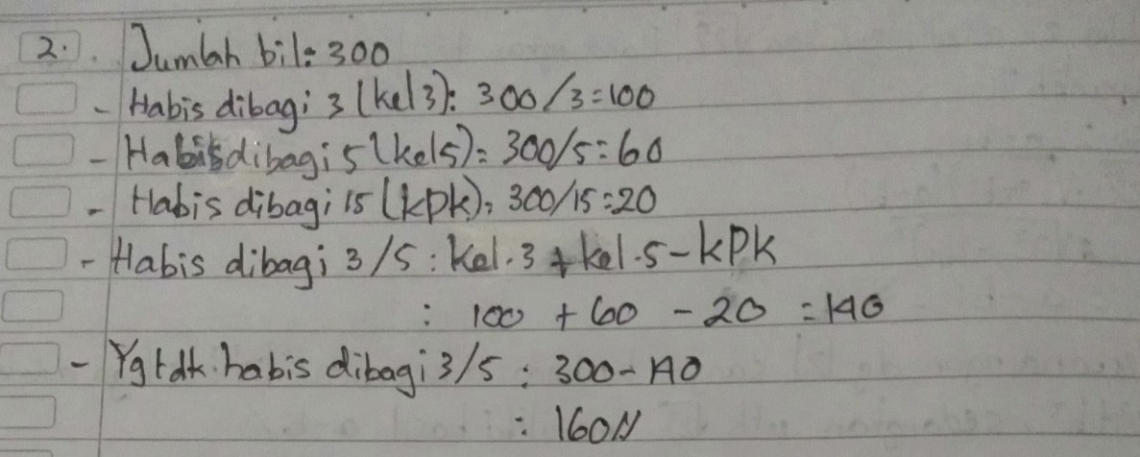

3. Gambar Graf berdasarkan matriks [ 0 0 0 1 1 0 0 0 1 1 0 0 0 1 1 1 1 1 0 0 1 1 1 0 0] Dan tentukan apakah termasuk Graf Euler atau Hamilton? Berikan alasannya!

Jawab :

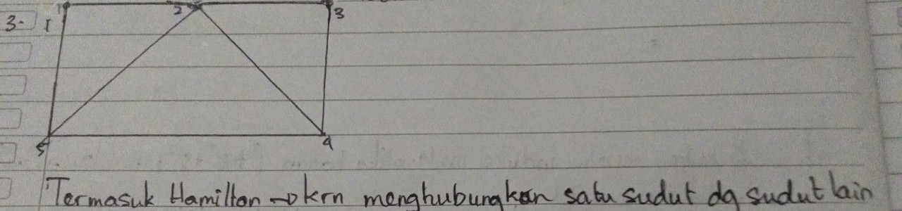

4. Tentukan fungsi mana yang invertible, berikan alasannya!

a. (𝑛) = 𝑛 + 2

b. (𝑛) = 𝑛 3

c. (𝑛) = ⌈ 𝑛 / 2 ⌉

Jawab :

